|  |  |
| --- | --- |
|  | Официальная правовая информация.  Информационно-поисковая система ”ЭТАЛОН-ONLINE“, 09.09.2024 Национальный центр законодательства и правовой информации Республики Беларусь |

ОБЩИЙ МАТЕРИАЛ

для членов информационно-пропагандистских групп

(сентябрь 2024 г.)

**МЫ ВМЕСТЕ НАВСЕГДА:**  
**К 85-ЛЕТИЮ ВОССОЕДИНЕНИЯ ЗАПАДНОЙ БЕЛАРУСИ И БССР**

Слайд 1. Тема ЕДИ

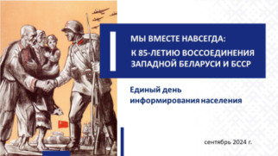

Слайд 2 видеоролик

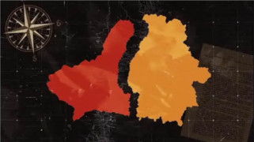

Сегодня мы будем говорить о судьбоносной для каждого, кто любит и верит в Беларусь, дате – 17 сентября 1939 г.

В истории человечества найдется мало государств, которые были бы разъединены, но всё-таки воссоединились. Снова стали одним целым. И наша страна – один из немногих, можно даже сказать, уникальных примеров.

**85 лет назад произошло воссоединение** **нашей страны,** **белорусского народа.** **С тех пор** **мы едины территориально и духовно.** И никто не вправе сказать, что кто-то, кроме нас самих, решает судьбу нашей свободной Родины.

Давайте вспомним, что этому событию предшествовало.

После краха Российской империи в условиях Первой мировой войны активизировался поиск моделей государственности Беларуси.

Слайд 3. Оккупация г. Минска кайзеровскими войсками. БНР

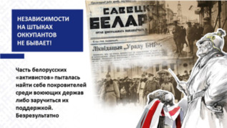

Часть белорусских «активистов» пыталась найти себе покровителей среди еще воюющих держав либо заручиться их поддержкой. Безрезультатно.

**Шансов** **на успех у «деятелей» БНР не было** **ни одного.** Просто потому, что **независимости на штыках оккупантов не бывает!**

Кстати, аналогичные «потуги» в разных регионах планеты мы наблюдаем и сегодня.

**Реальную возможность становления государственности белорусам предоставила именно советская власть.** После создания 1 января 1919 г. Социалистической Советской Республики Беларуси (ССРБ) народ сам вершил свою судьбу на родной земле.

Слайд 4. ССРБ в 1919 году

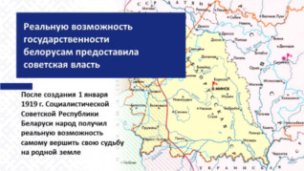

Давайте вспомним исторический факт. В 1918 году Совет Народных Комиссаров РСФСР своим декретом отменил действие международных договоров Российской империи с Пруссией и Австрией. Среди прочих были аннулированы и соглашения, касавшиеся разделов Речи Посполитой. Так **советская власть отказалась от любых претензий на территорию Польши и признала её независимость.**

Однако польские правители находились в иллюзиях Польши «от можа до можа».

И в 1919 году Польша военной силой забрала под себя часть белорусской территории, никогда ранее полякам не принадлежавшей.

Слайд 5. Польско-советская война

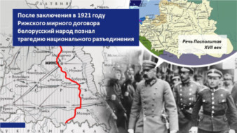

Это произошло потому, что в первые годы после Октябрьской революции 1917 года в условиях гражданской войны, иностранной интервенции и внутренних противоречий у большевиков остро не хватало сил для сражений на нескольких фронтах. Большое влияние на поражение Красной Армии в польско-советской войне оказала и всесторонняя помощь Польше странами Антанты. Благодаря их финансовым и материальным вливаниям, к весне 1920 г. полякам удалось создать армию численностью около 740 тыс. чел. Ее боевой подготовкой занимались иностранные военные инструкторы (только из Франции их прибыло около 3 тыс. чел.).

В этих обстоятельствах Варшава могла временно диктовать свои условия. Участие Беларуси в переговорах как равноправной стороны неминуемо поставило бы вопрос о проведении размежевания с учетом этнических границ, что категорически не устраивало Варшаву. В силу объективных причин Москва была готова пойти на любые уступки ради прекращения войны.

**После заключения** **в 1921 году** **Рижского мирного догово́ра белорусский народ познал трагедию национального разъединения.** В тот момент судьба Беларуси решилась без представителей нашей страны, ведь переговоры с польской стороной вела российско-украинская делегация. Для советского руководства это была вынужденная мера. Примерно такая же, как Брестский мир, который даже сам Ленин называл «похабным».

Слайд 6. Рижский договор

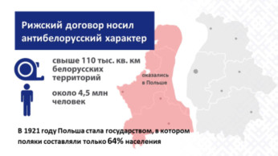

В состав Польши оказались включены свыше 110 тыс. кв. км западных белорусских земель, на которых проживало около 4,5 млн наших соотечественников.

Получив половину Беларуси и четверть Украины, Польша стала государством, в котором поляки составляли только 64 % населения. Тем не менее, внутренняя политика польских властей в межвоенный период осуществлялась под лозунгом «Польша – государство одного народа».

По своей сути **Рижский договор** **со стороны Польши** **был**, во-первых, **антибелорусским**.

А во-вторых, если говорить про весь период польского господства в Западной Беларуси, то это – **апофеоз шовинистической политики, которую правящие круги Польши проводили в отношении восточных соседей на протяжении столетий.**

На бумаге белорусам была гарантирована «национально-культурная жизнь» в составе польского государства. Однако **Юзеф Пилсудский и его политическое окружение** **думали совершенно по-другому.**

Слайд 7. Министр иностранных дел Польши Ю.Бек

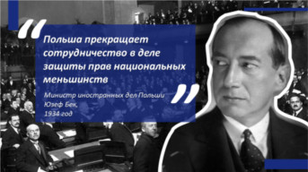

В 1934 году Министр иностранных дел Польши Юзеф Бек и вовсе цинично заявил на заседании Лиги Наций: «Моя страна прекращает сотрудничество в деле защиты прав национальных меньшинств». Это, как понятно, касалось и литовцев, и украинцев, и нас – белорусов.

**Западная Беларусь в составе Польши не имела даже самой** **«куцей»** **территориально-административной автономии.** **В то время как ССРБ изначально обладала как суверенитетом, так и** **основными** **признаками** **государства** – территорией, населением, системой органов публичной власти, правовой системой. Она реально собрала вокруг себя в 1924 и 1926 годах восточно-белорусские земли.

**Та** **же** **часть нашего народа, которая оказалась под Польшей, должна была исчезнуть.** Ополячиться. Насильно изменить веру. Поменять всё вплоть до языка, имен и самого образа жизни.

Слайд 8. Западная Беларусь в составе Польши. Белорусская культура

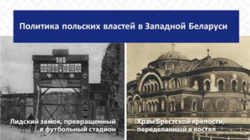

**На оккупированных белорусских территориях**, которые **поляки** называли «кресы всходни», они **вели себя как колонизаторы**.

На оторванных белорусских землях «осаживались» польские ветераны-легионеры. Власти «готовили» «осадников» к тому, что их новые фольварки, якобы, со всех сторон окружены «враждебной» территорией.

Западная Беларусь превратилась под Польшей в отсталый аграрно-сырьевой регион польского государства.

Слайд 9. Западная Беларусь в составе Польши. Деревня

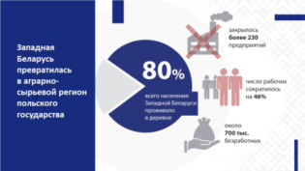

В деревне проживало более **80 %** всего населения Западной Беларуси.

В начале 1930‑х годов здесь закрылось более **230** предприятий, а число рабочих сократилось на **46 %**.

Всего в этом крае было около **700** **тыс**. безработных.

**Полонизация и кровавое усмирение жителей «кресов** **всходних» вызывали** **массовое возмущение белорусов.** Вначале были демонстрации и забастовки, а уже в 1922 году началась партизанская борьба.

Что интересно: наиболее интенсивными вооруженные выступления были на Белосточчине и Гродненщине.

**«Колониальный эксперимент» польских** **воевод** **на землях Западной Беларуси не удался.** **Зато в** **Западной Беларуси был установлен военно-полицейский режим** **и** **начался** **полицейский террор.**

Давайте вспомним слова ещё одного «ясновельможного пана» – Бронисла́ва Перацкого – министра внутренних дел с 1931 по 1934 год. На вопрос американской журналистки о карательных акциях в Западной Беларуси и Украине он прямо заявил: «Дайте нам ещё десять лет, и вы с фонарём среди бела дня не найдете ни одного украинца и ни одного белоруса».

Членство в коммунистической партии каралось вплоть до пожизненного заключения. Причем даже **перевод Библии на белорусский язык расценивался как** **«коммунистическая деятельность».**

Белорусская культура была поставлена в условия постоянной борьбы за выживание. Вдумайтесь: **к** **1938-му** **учебному году не осталось ни одной белорусской школы**.

Слайд 10. Западная Беларусь в составе Польши. Белорусские школы и газеты

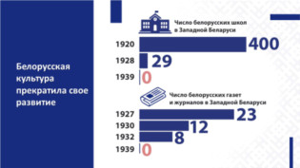

Польская политика по отношению к оккупированным народам Беларуси и Украины по ряду параметров была сопоставима с варварским режимом Гитлера.

В 1934 году в Берёзе-Картузской появился концентрационный лагерь. Здесь в нечеловеческих условиях томились и подвергались пыткам тысячи «общественно опасных элементов» – люди, которые пытались противостоять полонизации.

Слайд 11. Концлагерь в Березе-Картузской

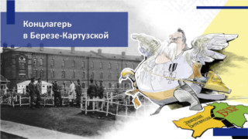

Фактически это страшное место стало тождественным созданным впоследствии «Майданеку», «Освенциму», «Тростенцу» и другим лагерям смерти.

И сегодня **мы свято чтим всех** **тех, кто самоотверженно отстаивал право** **белорусов** **«людзьмi** **звацца».**

В том числе и поэтому нам, белорусам, совершенно нечего стыдиться за предвоенную историю СССР. Давайте вспомним, что инициативы Советского Союза по созданию системы коллективной безопасности на европейском континенте не нашли взаимопонимания и поддержки со стороны правящих кругов Великобритании, Франции и той же Польши.

**Широко известно о политических играх Варшавы и Берлина в** **1930-х годах** **прошлого века.** В 1933 году Польша признала нацистский рейх, обеспечив ему поддержку на международном уровне. В 1934 году Польша стала первой страной в Европе, заключившей с Германией Договор о ненападении. В 1938 году Польша в результате договорённостей с Берлином вторглась в Чехословакию и оккупировала Тешинскую область.

Представьте себе: у польского командования до марта 1939 года не было плана обороны на Западе. Всё внимание обращалось только на Восток, только против СССР. Однако тогда для нацистских стратегов (равно как и сегодня для Вашингьона и Брюсселя) Польша являлась лишь разменной картой.

Ещё 28 апреля 1939 г. Германия аннулировала договор с Польшей о ненападении, а германский генштаб приступил к заключительному этапу разработки плана «Вайс», плана захвата Польши. Это неоспоримое свидетельство того, что **судьба польского государства была предопределена** **за четыре месяца** **до подписания 23 августа 1939 г.** **германо-советского договора о ненападении.**

Слайд 12. Пакт Молотова–Риббентропа

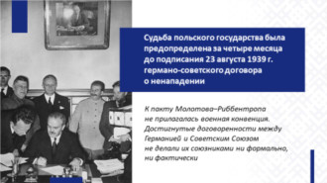

К пакту Молотова–Риббентропа не прилагалась военная конвенция. А значит, достигнутые договорённости между Германией и Советским Союзом не делали их союзниками ни формально, ни фактически.

**В той** **большой предвоенной политической игре польская элита, крупно просчитавшись,** **получается,** **«сама себя высекла».** После начала Второй мировой войны 1 сентября 1939 года Польша потерпела быстрое и сокрушительное поражение в войне с Германией.

А что в это время делала варшавская «верхушка»? В этот сложный для своей страны период **польские «вожди»** того времени **бежали**, перейдя в ночь с 16 на 17 сентября румынскую границу. Естественно, **не забыв прихватить с собой золотой запас страны**.

**В обстановке краха Польского государства Красная Армия ввела войска на территорию Западной Беларуси.**

Слайд 13. Освободительный поход Красной Армии

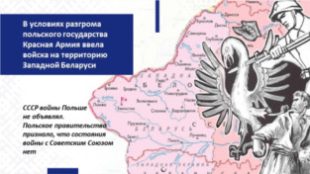

При этом требуемые нормы международного права Москвой были соблюдены в полной мере. Принципиальным является следующий факт: **СССР войны Польше не объявлял.** **И** **польское** **Правительство тоже признало, что состояния войны с Советским Союзом нет.**

Слайд 14. Народное Собрание Западной Беларуси

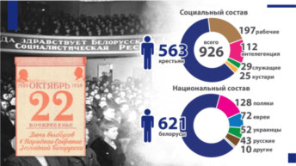

**Судьбу освобождённых земель**, их дальнейшее воссоединение с БССР **решило** **Народное Собрание** **Западной Беларуси**. Состав его депутатов отражал исторически сложившуюся социальную и национальную структуру населения края. Именно **Народное Собрание стало ярким примером для совершенствования** **нашей** **политической системы на современном этапе развития государственности.**

Слайд 15. Воссоединение Западной Беларуси с БССР

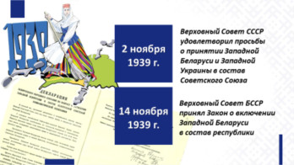

2 ноября 1939 г. Верховный Совет СССР удовлетворил просьбы о принятии Западной Беларуси и Западной Украины в состав Советского Союза.

14 ноября 1939 г. Верховный Совет БССР принял Закон о включении Западной Беларуси в состав республики.

В итоге **территория Беларуси вновь обрела целостность**. Белорусское государство получило границы, близкие естественным пределам расселения белорусского народа на протяжении многих веков. **Эти земли исконно были населены белорусами, не являлись спорными территориями по этническому принципу, не были завоёваны нашими предками у соседних народов.**

На возвращённой территории сразу начали строиться многие промышленные предприятия. Социалистические преобразования затронули и западнобелорусскую деревню. Начался также активный процесс белорусизации системы народного образования и государственных учреждений.

Слайд 16. Развитие Западной Беларуси в составе БССР

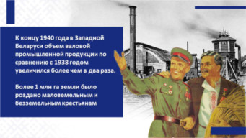

К концу 1940 г. объем валовой промышленной продукции по сравнению с 1938 г. увеличился более чем в **два раза**.

Более **1 млн** **га** земли было роздано малоземельным и безземельным крестьянам.

**Однако бывшие правители** **Польши**, грабившие ранее Западную Беларусь, **не смирились с фактом объединения белорусских земель**. При активной поддержке польского эмиграционного правительства на территории БССР была создана обширная конспиративная сеть польского националистического подполья. С октября 1939 г. по июль 1940 г. органами безопасности было раскрыто 109 подпольных организаций, объединявших 3231 человека.

У нас нет фактов о том, воевали ли во время Великой Отечественной войны бойцы польской Армии Крайовой против немецко-фашистских оккупантов за спасение именно жителей белорусских православных деревень. Но у нас, к сожалению, есть **страшные** **данные о карательных акциях «аковцев» против белорусского населения** **и советских партизан.** **Зачастую вместе с немцами и полицаями**.

Один пример. Командир Столбцовского отряда Армии Крайовой, капитан Пильх (позывной «Гура») в своих мемуарах написал, что его легионеры с декабря 1943 г. по июнь 1944 г.»уничтожили 6 тысяч большевиков». Среди этих «большевиков» значительную часть составляли старики, женщины и дети. Наши соотечественники...

Слайд 17. Карательные акции Армии Крайовой

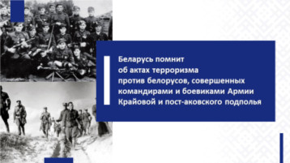

**Об актах терроризма против белорусов, совершённых командирами и боевиками Армии Крайовой и пост-аковского подполья,** **мы должны говорить искренне, честно, во весь голос.** И всегда помнить нашу национальную боль.

Это тем более важно сейчас, когда на **Западе исторические даты начала Второй мировой войны и воссоединения Западной Беларуси с БССР продолжают усердно встречать приступами русофобии и антисоветизма.**

Каждый год мы видим очередные попытки всячески «обелить» недальновидную политику польского правительства в 1939 году, а вину за разгром Польши возложить на руководство СССР.

**Польское руководство старательно забывает, что в 1945 году возрождение польской государственности обеспечил именно СССР.** Это может характеризоваться исключительно как историческое беспамятство.

Слайд 18. Изменение территории Польши в 1945 году. Ялтинская конференция

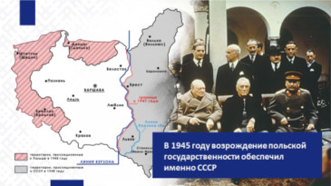

Зато польские власти отказали нам в содействии в расследовании уголовного дела о геноциде белорусского народа в годы Великой Отечественной войны. И одновременно разрешили бессудное убийство безоружных мигрантов, посмевших ступить на польскую землю.

Естественно, таким польским реваншистам **рьяно подыгрывают** **и** **грызущиеся между собой за гранты кучки** **«беглых»** **провокаторов-радикалов**. Это, будем говорить прямо, яркий пример откровенного холопства перед нынешней польской «шляхтой».

Слайд 19. Р.Райс «Бурый». Марши «про́клятых солдат»

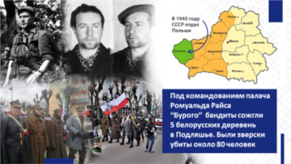

В XXI веке польские националисты ежегодно проходят циничным маршем «про́клятых солдат» по Гайновке, где у многих белорусов погибли родственники и близкие люди. У них отняли жизни уже после войны. Мы всегда должны помнить и будем помнить, что в 1946 году 3-я Виленская **бригада** под командованием **палача** **Ромуальда Райса** по кличке «Бурый» **сожгла 5 белорусских православных деревень** **в Подляшье.** **Были зверски убиты** **около 80** **человек**. А ведь это была Белостокская область, которая была передана (заметьте: даром передана!) Польской Республике Советским Союзом.

Власти советской Польши поймали Райса, судили и казнили его в Белостоке. А после развала Советского Союза правители Польши «Бурого» де-факто реабилитировали.

И теперь в Гайновке польские граждане – наши этнические белорусы – должны молча смотреть, как перед ними маршируют провокаторы-радикалы, восхваляя тех, кто жёг их близких только за другую веру и язык.

**Почему** **же** **польское руководство решительно осуждает немецких** **гитлеровских** **и украинских бандеровских карателей, а вот своих** **убийц** **считает** **«национальными героями»?** Это и есть демократия «по-польски»? В Беларуси не приемлют такие двойные стандарты.

**В условиях** **ведущейся** против нас с вами полномасштабной **«гибридной» войны наша страна самоотверженно отстаивает историческую память и правду**. Мы никогда не будем равнодушными к попыткам оправдать кровавые рейды боевиков и убийства мирных жителей, осквернить память наших соотечественников.

**Мы никогда не пойдём на сделку с совестью**. У нас не было и никогда не будет героизации разных «бандер», «бурых» и других бандитов. Мы должны помнить горе наших предков, радость освободителей и освобожденных, предательство подлецов и торжество справедливости.

Слайд 20. Развитие Западной Беларуси в составе БССР

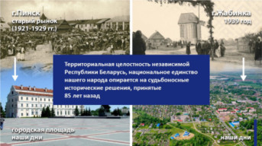

**Территориальная целостность** **независимой Республики Беларусь, национальное единство нашего народа опирается на** **судьбоносные** **исторические решения, принятые** **85 лет назад.** Строительство подлинно социально-ориентированного государства возможно только в консолидированном обществе.

В XXI веке **нас не сломили ни пандемия, ни попытка устроить «цветной» мятеж, ни грабительские санкции** «коллективного» Запада. Не сломили, потому что мы были вместе.

Условиями сохранения единства общества и государства являются: патриотизм; уважение и почитание государственных символов Республики Беларусь; консолидация усилий и ресурсов государства, институтов гражданского общества и граждан по реализации и защите национальных интересов; готовность гражданина достойно исполнить воинский долг, защищать независимость, территориальную целостность и конституционный строй Республики Беларусь; равенство всех перед Законом; уважение конституционных прав и свобод человека и гражданина; социальная ответственность; личная ответственность; конструктивный диалог между гражданами и властью; приверженность традиционным ценностям белорусского общества; неприятие любых форм национальной, религиозной дискриминации.

**На нашей стороне Правда.**

И **мы едины** в своём стремлении жить на своей земле своим умом и трудом.

Вот почему для нас **День народного единства –** **символ солидарности, патриотизма и силы нации.**

Слайд 21. Второй видеоролик

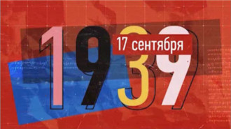

*«Само время, время глобального передела мира, вернуло дату 17 сентября в наш календарь государственных праздников.* ***Чем больше мы видим, как рушатся современные государства, как народы теряют родину, дом, традиции, –*** ***тем пристальней всматриваемся в историю родной земли…*** *По сути нет новых вызовов.* *Есть забытые старые уроки и угрозы.* *И есть защита –* ***многовековой опыт****, который* ***научил нас быть вместе и в счастливые, и в трудные времена****»,* – подчеркнул **Президент Республики Беларусь** **А.Г.Лукашенко** 17 сентября 2023 г. на патриотическом форуме «Мы – беларусы!».

Слайд 22. Глава государства на патриотическом форуме «Мы – беларусы!» 17 сентября 2023 г.

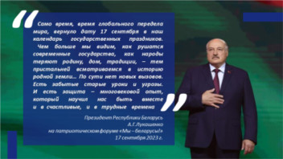

Слайд 23. Заключительный. Ссылка на публикации в газете «СБ. Беларусь сегодня» по тематике ЕДИ

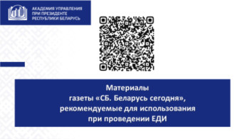

**Материалы газеты «СБ.** **Беларусь сегодня», рекомендуемые для использования при проведении ЕДИ**

М.Осипов, И.Марзалюк. Тернистый путь к единству нации. Величественный и славный шлях. Части 1, 2, 3, 4, 5, 6 // газета «СБ. Беларусь сегодня». – 17, 24 сентября; 1, 8, 15, 22 октября 2022 г.;

*https://www.sb.by/articles/ternistyy-put-k-edinstvu-natsii-chast-1-ya.html*

*https://www.sb.by/articles/ternistyy-put-k-edinstvu-natsii-chast-2-ya.html*

*https://www.sb.by/articles/ternistyy-put-k-edinstvu-natsii-chast-3-ya.html*

*https://www.sb.by/articles/ternistyy-put-k-edinstvu-natsii-chast-4-ya.html*

*https://www.sb.by/articles/ternistyy-put-k-edinstvu-natsii-chast-5-ya.html*

*https://www.sb.by/articles/ternistyy-put-k-edinstvu-natsii-chast-6-ya.html*

В.Гигин. Наш счет к Речи Посполитой. Польские власти относились к западно-белорусским землям как к своей колонии // газета «СБ. Беларусь сегодня». – 9 сентября 2022 г.;

*https://www.sb.by/articles/nash-schet-k-rechi-pospolitoy.html*

В.Гигин. По закону и воле народа. Как проходило включение западнобелорусских земель в состав БССР и чем знаменательна дата 14 ноября) // газета «СБ. Беларусь сегодня». – 11 ноября 2022 г.;

*https://www.sb.by/articles/po-zakonu-i-vole-naroda.html*

А.Муковозчик. День народного единства, тезисы для размышлений // газета «СБ. Беларусь сегодня». – 15 сентября 2022 г.

*https://www.sb.by/articles/den-narodnogo-edinstva.html*

Е.Соколова. Освободительный поход 1939 года. Логика событий. Глобальная значимость освободительного похода Красной армии 17 сентября 1939 года // газета «СБ. Беларусь сегодня». – 10, 13 сентября 2022 г.

*https://www.sb.by/articles/osvoboditelnyy-pokhod-1939-goda-logika-sobytiy.html*

*https://www.sb.by/articles/osvoboditelnyy-pokhod-1939-goda-logika-sobytiy-part-2.html*